Наши достижения в 2013-2014 учебном году
1 полугодие
Всероссийский конкурс иллюстраций «Ромео и Джульетта»
2 место – Диянова Елизавета (6Г класс)
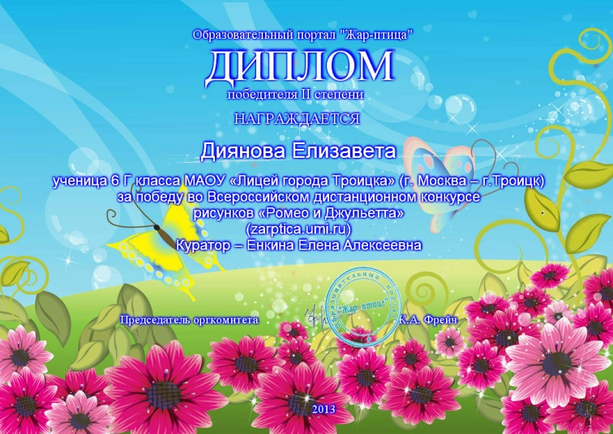 | 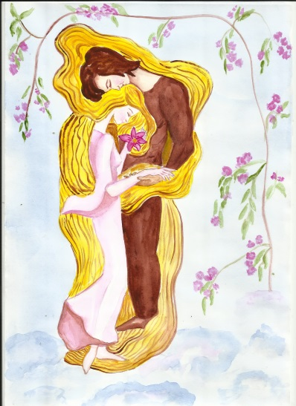
Международный конкурс рисунков «Лучше гор могут быть только горы»
2 место – Прибылова Карина (5Д класс)
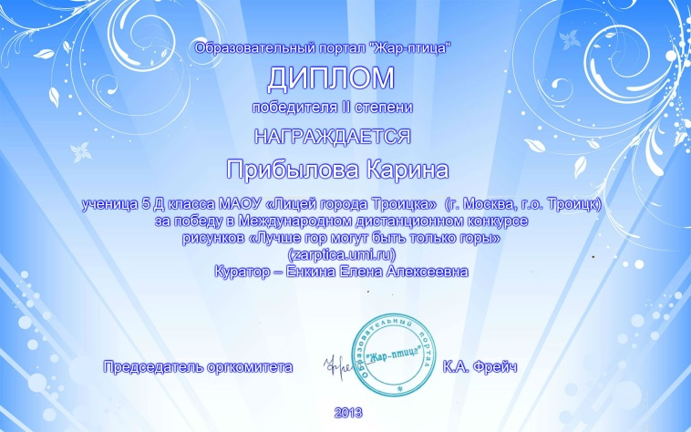 | 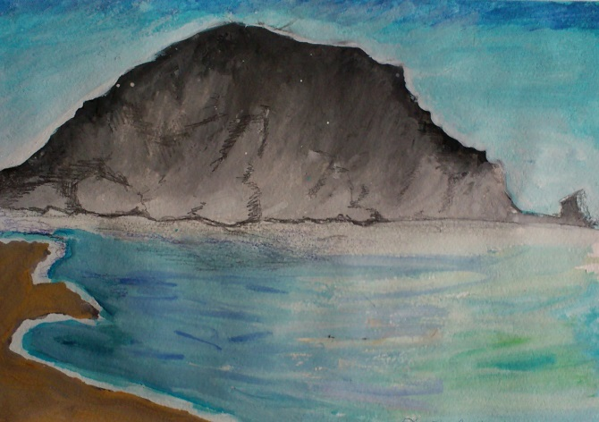
Международный дистанционный конкурс декоративно-прикладного творчества «Чудо-топиарий»
1 место – Позднякова Алина (7Г класс)
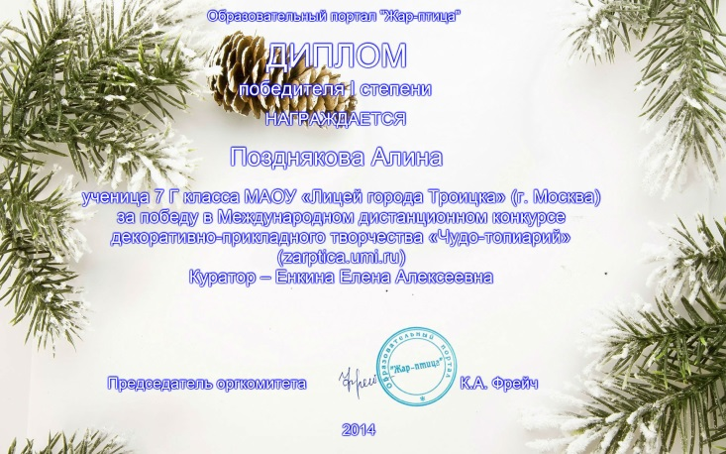 | 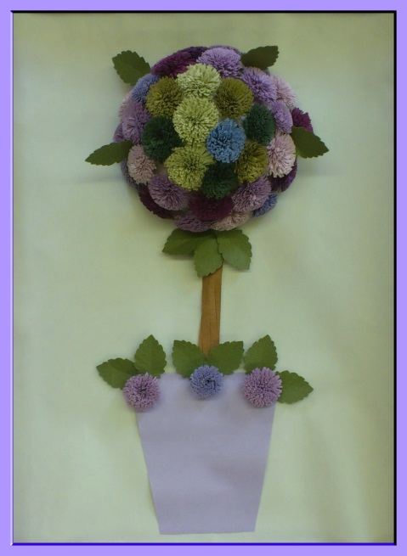
Международный дистанционный конкурс рисунков «Иллюстрируем книги»
1 место – Булгакова Елизавета (5Д класс)
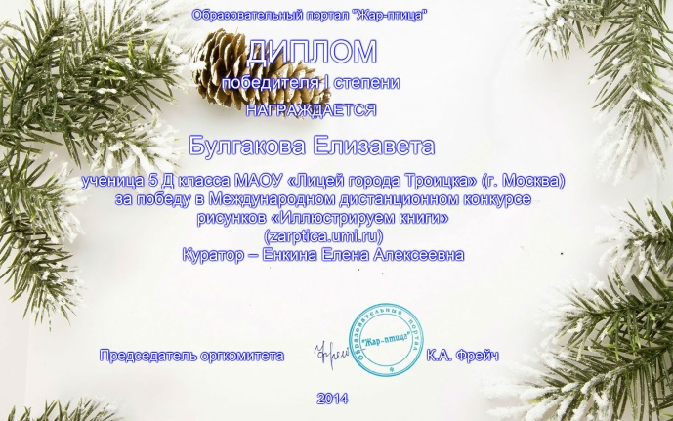 | 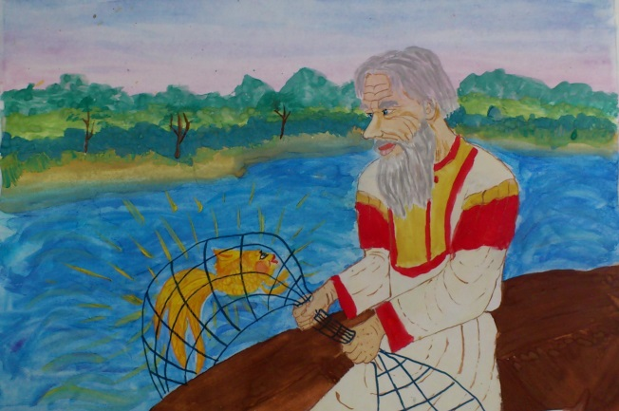
Международный дистанционный конкурс рисунков «Иллюстрируем книги»
2 место – Обудовская Арина (6А класс)
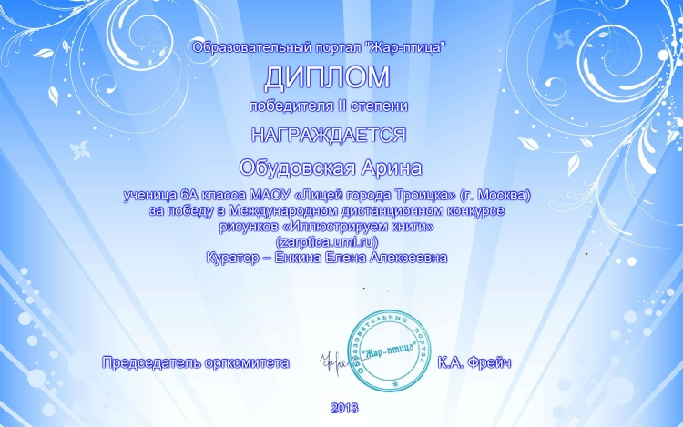 | 